|  |
| --- |
| **МИНИСТЕРСТВО НАУКИ И ВЫСШЕГО ОБРАЗОВАНИЯ**  **РОССИЙСКОЙ ФЕДЕРАЦИИ**  **федеральное государственное бюджетное образовательное учреждение**  **высшего образования**  **«Южно-Российский государственный**  **политехнический университет (НПИ) имени М.И. Платова»**  Факультет ________________________________________________  Кафедра "Программное обеспечение вычислительной техники"  Направление _______________________________________________________  **ОТЧЕТ**  **о __________________ практике**  вид практики  **на _______________________________**  название предприятия, организации  **_______________________________**  Выполнил студент ___ курса ___ группы ___________________________  Фамилия И. О.  Руководитель практики от предприятия Оценка ________________м.п.  __________________________________ «___» _____20_ _г _________  должность, степень, звание Фамилия И. О. дата подпись  Руководитель практики от университета Оценка ________________.  __________________________________ «___» _____20_ _г _________  должность, степень, звание Фамилия И. О. дата подпись  **Новочеркасск 20 г** |

**Что такое Git и зачем его использовать?**

Git — это набор консольных утилит, которые отслеживают и фиксируют изменения в файлах (чаще всего речь идет об исходном коде программ, но вы можете использовать его для любых файлов на ваш вкус). С его помощью вы можете откатиться на более старую версию вашего проекта, сравнивать, анализировать, сливать изменения и многое другое. Этот процесс называется контролем версий. Существуют различные системы для контроля версий. Вы, возможно, о них слышали: SVN, Mercurial, Perforce, CVS, Bitkeeper и другие.

Git является распределенным, то есть не зависит от одного центрального сервера, на котором хранятся файлы. Вместо этого он работает полностью локально, сохраняя данные в папках на жестком диске, которые называются репозиторием. Тем не менее, вы можете хранить копию репозитория онлайн, это сильно облегчает работу над одним проектом для нескольких людей. Для этого используются сайты вроде github и bitbucket.

## КАК ПОЛЬЗОВАТЬСЯ GIT?

Кроме установки, вам нужно указать правильный адрес электронной почты и имя пользователя для доступа к серверу Git, например, на GitHub.

Обычно, структура проекта в Git будет зависеть от масштаба и сложности вашей программы. Но для начала мы будем использовать проект, состоящий только из одной ветви. Каждый проект содержит одну ветку по умолчанию, она называется master.

## КОМАНДА GIT

Синтаксис git очень прост:

**$ git опции команда аргументы**

Сначала рассмотрим опции, они влияют на работу всей утилиты:

* **-C** - использовать указанную папку репозитория вместо текущей папки;
* **-c** **параметр=значение** - использовать указанное значение параметра конфигурации;
* **-p** - прокручивать весь вывод с помощью less;

Теперь рассмотрим команды git, их немного больше и именно с помощью них вы будете выполнять все основные действия:

* **add** - добавить файл или папку в репозиторий git;
* **am** - применить все патчи из email;
* **archive** - создать архив файлов;
* **bisect** - использовать бинарный поиск для поиска нужного коммита;
* **branch** - управление ветками проекта;
* **bundle** - перемещение объектов и ссылок в архиве;
* **checkout** - переключение между ветками;
* **cherry-pick** - внести изменения в уже существующие коммиты;
* **clean** - удалить все неотслеживаемые файлы и папки проекта;
* **clone** - создать копию удаленного репозитория в папку;
* **commit** - сохранить изменения в репозиторий;
* **diff** - посмотреть изменения между коммитами;
* **fetch** - скачать удаленный репозиторий;
* **init** - создать репозиторий;
* **merge** - объединить две ветви;
* **pull** - интегрировать удаленный репозиторий с локальным;
* **push** - отправить изменения в удаленный репозиторий;
* **tag** - управление тегами;
* **worktree** - управление деревями разработки.

### СОЗДАНИЕ ПРОЕКТА

Когда настройка git завершена перейдем к вашему проекту. В самом начале вам достаточно создать папку для файлов проекта. Если вы собираетесь работать над несколькими проектами, создайте папку git в вашем домашнем каталоге, а уже туда поместите папки ваших проектов:

 mkdir -p ~/git/testing ; cd ~/git/testing

Эта команда создаст нужную структуру папок и переводит текущий каталог в только что созданный. Теперь создадим первый файл нашего проекта:

 touch file

Проект готов, но система контроля версий git еще не знает об этом.

### НАСТРОЙКА ПРОЕКТА В GIT

Перед тем как git начнет отслеживать изменения, нужно подготовить все необходимые конфигурационные файлы. Сначала инициализируем пустой репозиторий в нашей папке:

 git init

После того как репозиторий будет создан, вам нужно добавить свои файлы в него. Каждый файл нужно добавлять отдельно или сказать утилите, что необходимо добавить все файлы явно. Пока вы не добавите файл сам он не будет отслеживаться. Новые файлы в будущем тоже нужно добавлять, они не добавляются автоматически.  Сначала добавим текущую папку:

 git add .

Если все прошло хорошо, то команда ничего не выведет.

### ФИКСАЦИЯ ИЗМЕНЕНИЙ

Изменения тоже автоматически не отслеживаются. Фиксация изменений выполняется с помощью команды commit. Вам нужно указать что было изменено с помощью небольшого комментария, буквально в несколько предложений. Хорошая практика выполнять фиксацию перед каждым серьезным изменением.

Таким образом, вы будете хранить все версии проекта, от самой первой и до текущей, а также сможете знать что, когда и где было изменено. Чтобы создать свой первый коммит выполните:

 git commit -m "Initial Commit" -a

Команде необходимо передать два параметра, первый - это -m, ваш комментарий, второй -a, означает, что нужно применить действие ко всем измененным файлам. Для первого раза используется этот параметр, но обычно вам нужно указать измененные файлы или каталоги. Например, можно делать так:

 git commit -m "Changed file" file

### ОТПРАВКА ИЗМЕНЕНИЙ

До этого момента мы делали все в локальном репозитории. Вы можете использовать git локально, если нужен только контроль версий, но иногда нужно обменяться информацией с другими разработчиками и отправить данные в удаленный репозиторий.

Сначала нужно добавить удаленный репозиторий с помощью команды remote. Для этого нужно передать ей URL:

 git remote add origin https://github.com/Seriyyy95/testing.git

Затем можно посмотреть список удаленных репозиториев:

 git remote -v

Вы можете использовать не только github сервера, но и любые другие. Теперь для отправки ваших изменений используйте такую команду:

 git push origin master

Команда push указывает, что нужно отправить данные в удаленный репозиторий, origin - наш настроенный репозиторий, а master - ветвь.

### УПРАВЛЕНИЕ ВЕТВЯМИ

Для простых проектов достаточно одной ветви. Но если проект большой и он имеет несколько версий, в том числе тестовую, то может понадобиться создать для каждой из них отдельную ветвь. Сначала смотрим доступные ветви:

git branch –a

Опция -a указывает что нужно вывести все ветви, даже не синхронизированные. Звездочка указывает на активную ветвь. Теперь создадим ветвь для разработки с помощью команды checkout:

 git checkout -b develop

Переключаться между ветвями можно тоже с помощью той же команды:

 git checkout master  
$ git checkout develop

Теперь создадим еще один файл:

 touch develop

И добавим его в нашу новую ветвь develop:

 git add develop

Сделаем коммит для внесенных изменений:

 git commit -m "develop file" develop

Дальше проверим существует ли этот файл в основной ветке master или только в дополнительной. Смотрим текущую ветку:

 git branch  
$ ls

Затем переключаемся на ветку master и снова смотрим:

 git checkout master  
$ git branch  
$ ls

Здесь файла нет, так и должно быть. В git есть такая полезная вещь, как слияние. С помощью нее вы можете объединить две ветви. Например, переместить код из рабочей ветки в стабильную. Для этого достаточно выполнить команду merge:

 git merge develop --no-ff

Перед тем как будет выполнено слияние вам нужно ввести комментарий, зачем это нужно. Затем если вы еще раз выполните ls, то увидите, что здесь уже есть нужный файл. Наши примеры git подошли к концу.

Регистрация на Github.com:

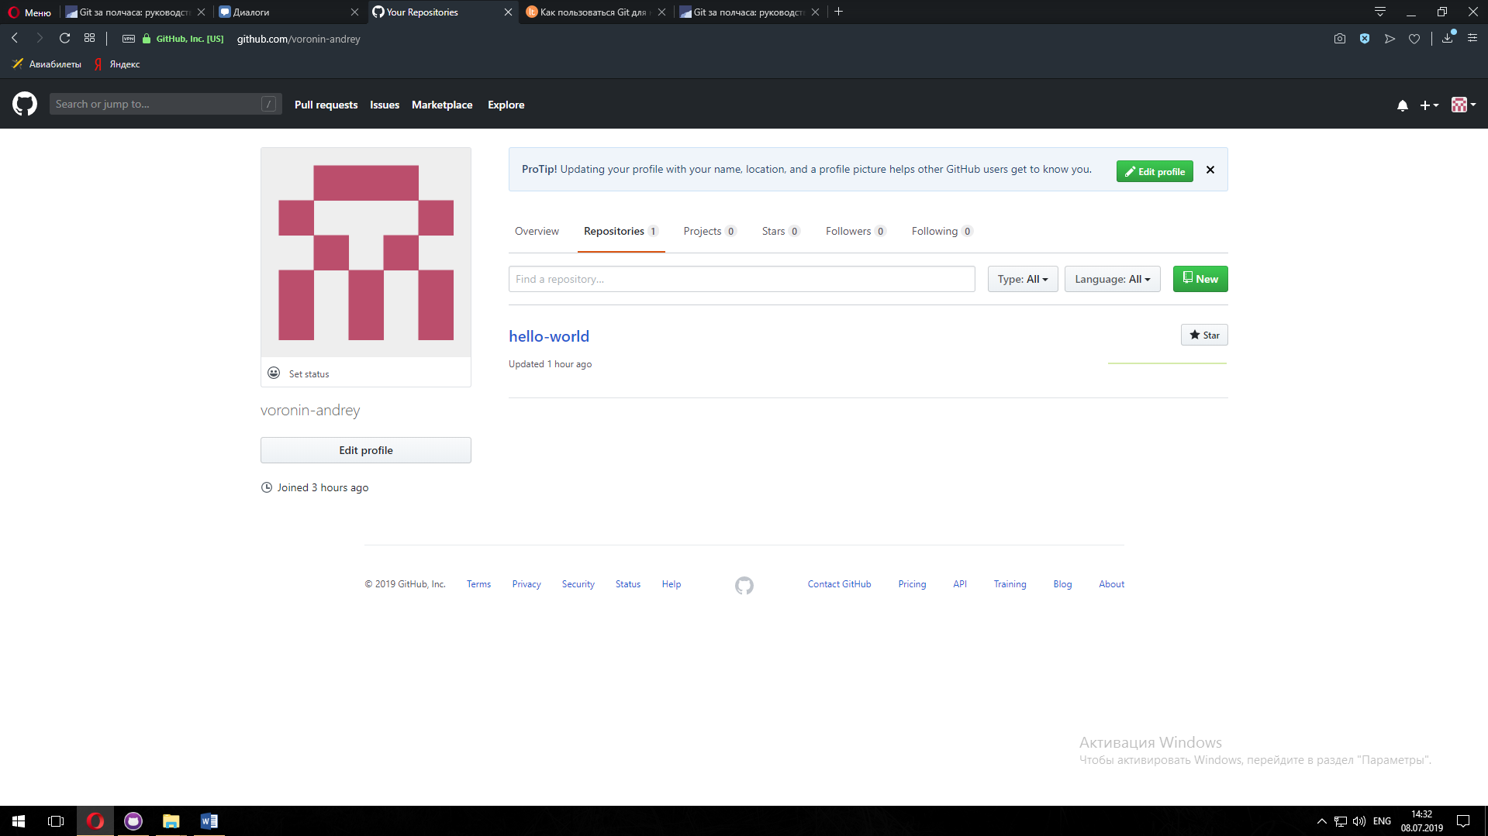

Установка клиента (в качестве клиента я выбрал GitHub Desktop):

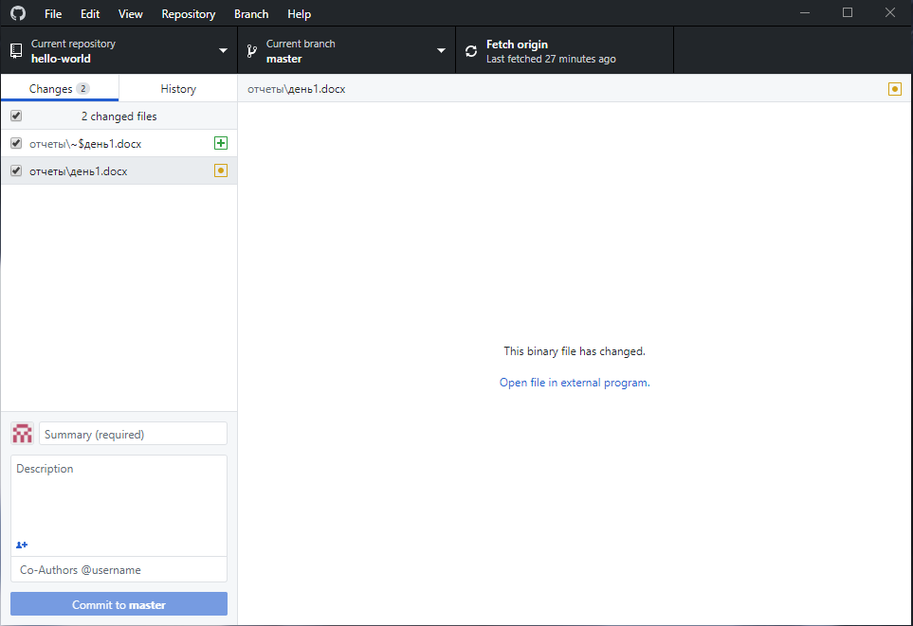

**Симулятор жизни** ([англ.](https://ru.wikipedia.org/wiki/%D0%90%D0%BD%D0%B3%D0%BB%D0%B8%D0%B9%D1%81%D0%BA%D0%B8%D0%B9_%D1%8F%D0%B7%D1%8B%D0%BA) *life simulation game*) — жанр компьютерных игр, в котором игрок управляет жизнью одного или нескольких виртуальных существ. Иногда считается поджанром жанра [стратегий](https://ru.wikipedia.org/wiki/%D0%A1%D1%82%D1%80%D0%B0%D1%82%D0%B5%D0%B3%D0%B8%D1%87%D0%B5%D1%81%D0%BA%D0%B0%D1%8F_%D0%B8%D0%B3%D1%80%D0%B0), [симулятора бога](https://ru.wikipedia.org/wiki/%D0%A1%D0%B8%D0%BC%D1%83%D0%BB%D1%8F%D1%82%D0%BE%D1%80_%D0%B1%D0%BE%D0%B3%D0%B0) или [экономических симуляторов](https://ru.wikipedia.org/wiki/%D0%AD%D0%BA%D0%BE%D0%BD%D0%BE%D0%BC%D0%B8%D1%87%D0%B5%D1%81%D0%BA%D0%B8%D0%B9_%D1%81%D0%B8%D0%BC%D1%83%D0%BB%D1%8F%D1%82%D0%BE%D1%80). Как правило, симуляторы жизни не имеют конкретной цели.

Симуляторы жизни могут фокусироваться на биологическом (пример — [Spore](https://ru.wikipedia.org/wiki/Spore)) или социальном (пример — [The Sims](https://ru.wikipedia.org/wiki/The_Sims)) аспекте жизни. Первые позволяют игроку экспериментировать c генетикой живых существ, моделируют экологические системы, особое место среди них занимают симуляторы эволюции. Вторые основываются на социальном взаимодействии между живыми существами — их общении, работе. Особое положение в жанре занимают симуляторы домашних животных.

Особенно большое число популярных симуляторов жизни было разработано компанией [Maxis](https://ru.wikipedia.org/wiki/Maxis) (названия большинства её игр начинаются со слова *Sim*), в 1998 году купленной [Electronic Arts](https://ru.wikipedia.org/wiki/Electronic_Arts).

Представители жанра:

### Градостроительные симуляторы

### Биологические симуляторы

### Социальные симуляторы

Симулятор выживания

Градостраительные симуляторы

***SimCity*** — серия [компьютерных игр](https://ru.wikipedia.org/wiki/%D0%9A%D0%BE%D0%BC%D0%BF%D1%8C%D1%8E%D1%82%D0%B5%D1%80%D0%BD%D0%B0%D1%8F_%D0%B8%D0%B3%D1%80%D0%B0) в жанре [градостроительный симулятор](https://ru.wikipedia.org/wiki/%D0%93%D1%80%D0%B0%D0%B4%D0%BE%D1%81%D1%82%D1%80%D0%BE%D0%B8%D1%82%D0%B5%D0%BB%D1%8C%D0%BD%D1%8B%D0%B9_%D1%81%D0%B8%D0%BC%D1%83%D0%BB%D1%8F%D1%82%D0%BE%D1%80), разработанная [Уиллом Райтом](https://ru.wikipedia.org/wiki/%D0%A3%D0%B8%D0%BB%D0%BB_%D0%A0%D0%B0%D0%B9%D1%82) и компанией [Maxis](https://ru.wikipedia.org/wiki/Maxis). Одна из самых успешных франшиз в истории компании Maxis, уступающей лишь серии [*The Sims*](https://ru.wikipedia.org/wiki/The_Sims). Расцвет серий пришёлся на 90-е годы, однако выпуск новых игр стал сопровождаться новыми неудачами.

Все игры серии *SimCity* представляют собой градостроительную песочницу, главная цель игрока заключается в создании и развитии виртуального города, развитии промышленных и коммерческих секторов, повышение уровни жизни, борьбы с болезнями и преступностью, создании рекреационных зон, борьбы с пробками, стихиями, кризисами и так далее. Игра теоретически может идти вечно и не имеет конца.

**Simcity Classic (1989)**

***SimCity***, также известна, как ***Micropolis*** или ***SimCity Classic***[[1]](https://ru.wikipedia.org/wiki/SimCity_(%D1%81%D0%B5%D1%80%D0%B8%D1%8F_%D0%B8%D0%B3%D1%80)#cite_note-1) — первый градостроительный симулятор. Игра была разработана [Уиллом Райтом](https://ru.wikipedia.org/wiki/%D0%A3%D0%B8%D0%BB%D0%BB_%D0%A0%D0%B0%D0%B9%D1%82) и выпущена для ряда платформ преимущественно в [1989](https://ru.wikipedia.org/wiki/1989_%D0%B3%D0%BE%D0%B4_%D0%B2_%D0%BA%D0%BE%D0%BC%D0%BF%D1%8C%D1%8E%D1%82%D0%B5%D1%80%D0%BD%D1%8B%D1%85_%D0%B8%D0%B3%D1%80%D0%B0%D1%85)-[1991](https://ru.wikipedia.org/wiki/1991_%D0%B3%D0%BE%D0%B4_%D0%B2_%D0%BA%D0%BE%D0%BC%D0%BF%D1%8C%D1%8E%D1%82%D0%B5%D1%80%D0%BD%D1%8B%D1%85_%D0%B8%D0%B3%D1%80%D0%B0%D1%85)-х годах[[2]](https://ru.wikipedia.org/wiki/SimCity_(%D1%81%D0%B5%D1%80%D0%B8%D1%8F_%D0%B8%D0%B3%D1%80)#cite_note-amstrad-2)[[3]](https://ru.wikipedia.org/wiki/SimCity_(%D1%81%D0%B5%D1%80%D0%B8%D1%8F_%D0%B8%D0%B3%D1%80)#cite_note-3)[[4]](https://ru.wikipedia.org/wiki/SimCity_(%D1%81%D0%B5%D1%80%D0%B8%D1%8F_%D0%B8%D0%B3%D1%80)#cite_note-4)[[5]](https://ru.wikipedia.org/wiki/SimCity_(%D1%81%D0%B5%D1%80%D0%B8%D1%8F_%D0%B8%D0%B3%D1%80)#cite_note-5)[[6]](https://ru.wikipedia.org/wiki/SimCity_(%D1%81%D0%B5%D1%80%D0%B8%D1%8F_%D0%B8%D0%B3%D1%80)#cite_note-6). *SimCity* выполнена в [двухмерной графике](https://ru.wikipedia.org/wiki/%D0%9A%D0%BE%D0%BC%D0%BF%D1%8C%D1%8E%D1%82%D0%B5%D1%80%D0%BD%D0%B0%D1%8F_%D0%B3%D1%80%D0%B0%D1%84%D0%B8%D0%BA%D0%B0), обзор города происходит «сверху». Суть игрового процесса сводится к созданию города, развитию жилых и промышленных зон, строительству инфраструктуры и сбору налогов для дальнейшего развития города. В игре, как и в реальном мире, важно повышать уровень жизни населения и поддерживать баланс между разными секторами, в противном случае населённый пункт может прийти в упадок и даже обанкротиться[[7]](https://ru.wikipedia.org/wiki/SimCity_(%D1%81%D0%B5%D1%80%D0%B8%D1%8F_%D0%B8%D0%B3%D1%80)#cite_note-maxis_catalog-7)[[8]](https://ru.wikipedia.org/wiki/SimCity_(%D1%81%D0%B5%D1%80%D0%B8%D1%8F_%D0%B8%D0%B3%D1%80)#cite_note-8).

Несмотря на то, что релиз игры состоялся в 1989 году, симулятор был разработан в 1985 году, когда Уилл Райт только начинал свою карьеру в качестве независимого разработчика, то есть ещё до образования студии [Maxis](https://ru.wikipedia.org/wiki/Maxis)[[9]](https://ru.wikipedia.org/wiki/SimCity_(%D1%81%D0%B5%D1%80%D0%B8%D1%8F_%D0%B8%D0%B3%D1%80)#cite_note-jacobinmag-9). Однако в течение четырёх лет игровые издатели отказывались выпускать проект из-за боязни провала продаж, так как в игре отсутствовали какие-либо элементы [аркады](https://ru.wikipedia.org/wiki/%D0%90%D1%80%D0%BA%D0%B0%D0%B4%D0%B0_(%D0%B8%D0%B3%D1%80%D0%B0)) или [экшена](https://ru.wikipedia.org/wiki/%D0%AD%D0%BA%D1%88%D0%B5%D0%BD), которые господствовали на рынке компьютерных игр в 1980-е годы. В конце концов на распространение игры согласилась компания [Brøderbund](https://ru.wikipedia.org/wiki/Br%C3%B8derbund)[[10]](https://ru.wikipedia.org/wiki/SimCity_(%D1%81%D0%B5%D1%80%D0%B8%D1%8F_%D0%B8%D0%B3%D1%80)#cite_note-worldheritage-10). Хотя поначалу *SimCity* продавалась плохо, но после положительных отзывов от игровой прессы продажи симулятора выросли[[11]](https://ru.wikipedia.org/wiki/SimCity_(%D1%81%D0%B5%D1%80%D0%B8%D1%8F_%D0%B8%D0%B3%D1%80)#cite_note-retro_gamers-11). Получив статус «[бестселлера](https://ru.wikipedia.org/wiki/%D0%91%D0%B5%D1%81%D1%82%D1%81%D0%B5%D0%BB%D0%BB%D0%B5%D1%80)», симулятор был выпущен на множество других платформ. Самой популярной из них оказалась версия для игровой приставки [SNES](https://ru.wikipedia.org/wiki/Super_Nintendo_Entertainment_System), изданная в 1991 году, в которой при соучастии компании [Nintendo](https://ru.wikipedia.org/wiki/Nintendo) был значительно улучшен игровой процесс[[12]](https://ru.wikipedia.org/wiki/SimCity_(%D1%81%D0%B5%D1%80%D0%B8%D1%8F_%D0%B8%D0%B3%D1%80)#cite_note-IGNSNES-12).

После выпуска, было продано 300 000 копий *SimCity* для компьютеров и почти 2 миллиона экземпляров игры для игровой приставки SNES[[13]](https://ru.wikipedia.org/wiki/SimCity_(%D1%81%D0%B5%D1%80%D0%B8%D1%8F_%D0%B8%D0%B3%D1%80)#cite_note-simcitycales-13).

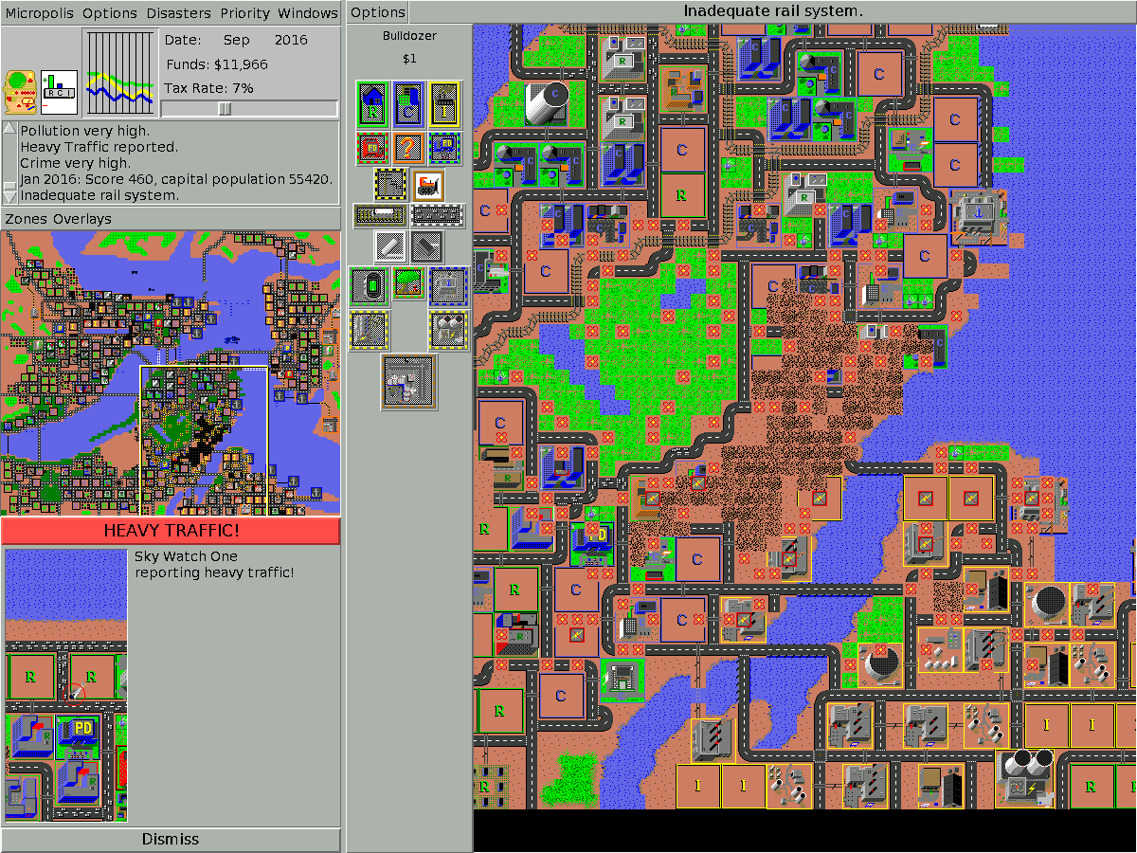

**SimCity 2000**

Вторая игра серии *SimCity*, Симулятор был выпущен 1 июля 1993 года для персональных компьютеров, после чего в течение нескольких лет выходил на нескольких игровых приставкахː Sega Saturn[[14]](https://ru.wikipedia.org/wiki/SimCity_(%D1%81%D0%B5%D1%80%D0%B8%D1%8F_%D0%B8%D0%B3%D1%80)#cite_note-14) и SNES[[15]](https://ru.wikipedia.org/wiki/SimCity_(%D1%81%D0%B5%D1%80%D0%B8%D1%8F_%D0%B8%D0%B3%D1%80)#cite_note-15) в 1995 году, Playstation в 1996 году[[16]](https://ru.wikipedia.org/wiki/SimCity_(%D1%81%D0%B5%D1%80%D0%B8%D1%8F_%D0%B8%D0%B3%D1%80)#cite_note-vgcharts3-16) и других.

Игра выполнена в [изометрической графике](https://ru.wikipedia.org/wiki/%D0%98%D0%B7%D0%BE%D0%BC%D0%B5%D1%82%D1%80%D0%B8%D1%87%D0%B5%D1%81%D0%BA%D0%B0%D1%8F_%D0%B3%D1%80%D0%B0%D1%84%D0%B8%D0%BA%D0%B0_%D0%B2_%D0%BA%D0%BE%D0%BC%D0%BF%D1%8C%D1%8E%D1%82%D0%B5%D1%80%D0%BD%D1%8B%D1%85_%D0%B8%D0%B3%D1%80%D0%B0%D1%85), в отличие от первой части, где обзор происходит «сверху». Суть игрового процесса сводится к созданию города, развитию жилых и промышленных зон, строительству инфраструктуры и сбору налогов для дальнейшего развития города. В игре, как и в реальном мире, важно повышать уровень жизни населения, поддерживать баланс между разными секторами и следить за экологической обстановкой региона, в противном случае населённый пункт может прийти в упадок и даже обанкротиться[[17]](https://ru.wikipedia.org/wiki/SimCity_(%D1%81%D0%B5%D1%80%D0%B8%D1%8F_%D0%B8%D0%B3%D1%80)#cite_note-escapistmagazine-17).

Несмотря на то, что первооткрывателем жанра является [*SimCity Classic*](https://ru.wikipedia.org/wiki/SimCity), именно *SimCity 2000* стала классическим образцом всех последующих независимых градостроительных симуляторов, выпускающихся в течение следующего десятилетия. По примерным данным всего было продано 4,23 миллиона копий симулятора преимущественно в [США](https://ru.wikipedia.org/wiki/%D0%A1%D0%A8%D0%90), [Европе](https://ru.wikipedia.org/wiki/%D0%95%D0%B2%D1%80%D0%BE%D0%BF%D0%B0) и [Японии](https://ru.wikipedia.org/wiki/%D0%AF%D0%BF%D0%BE%D0%BD%D0%B8%D1%8F)[[18]](https://ru.wikipedia.org/wiki/SimCity_(%D1%81%D0%B5%D1%80%D0%B8%D1%8F_%D0%B8%D0%B3%D1%80)#cite_note-18). По подобию *SimCity 2000* независимыми компаниями было создано множество симуляторов[[19]](https://ru.wikipedia.org/wiki/SimCity_(%D1%81%D0%B5%D1%80%D0%B8%D1%8F_%D0%B8%D0%B3%D1%80)#cite_note-Arstechnica-19).

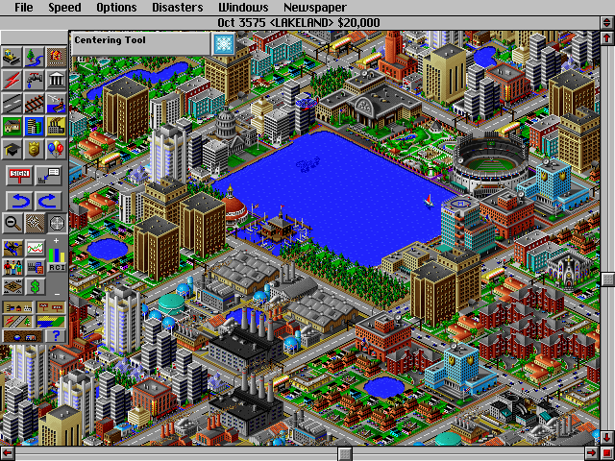

**SimCity 3000**

Третья часть серии *SimCity*, выпущенная 24 января 1999 года на [Windows](https://ru.wikipedia.org/wiki/Microsoft_Windows), [Macintosh](https://ru.wikipedia.org/wiki/Apple_Macintosh), и, по договоренности с [Loki Games](https://ru.wikipedia.org/wiki/Loki_Software), на [Linux](https://ru.wikipedia.org/wiki/Linux).[[20]](https://ru.wikipedia.org/wiki/SimCity_(%D1%81%D0%B5%D1%80%D0%B8%D1%8F_%D0%B8%D0%B3%D1%80)#cite_note-20) Игра представлена изометрический графикой, но которая стала более детальной по сравнению с SimCity 2000, также стало доступно больше городских служб. Изначально игру планировалось сделать полностью в трёхмерной графике[[21]](https://ru.wikipedia.org/wiki/SimCity_(%D1%81%D0%B5%D1%80%D0%B8%D1%8F_%D0%B8%D0%B3%D1%80)#cite_note-BtG_page_7-21), 3d версия была даже представлена на выставке [E3](https://ru.wikipedia.org/wiki/Electronic_Entertainment_Expo) в 1997 году[[21]](https://ru.wikipedia.org/wiki/SimCity_(%D1%81%D0%B5%D1%80%D0%B8%D1%8F_%D0%B8%D0%B3%D1%80)#cite_note-BtG_page_7-21), однако впоследствии разработчики пришли к консенсусу, что создание трёхмерной приемлемой игры было не возможно из-за недостаточного бюджета и недостатка опыта, и что релиз игры мог бы стать сильнейшим ударом по франшизе SimCity[[21]](https://ru.wikipedia.org/wiki/SimCity_(%D1%81%D0%B5%D1%80%D0%B8%D1%8F_%D0%B8%D0%B3%D1%80)#cite_note-BtG_page_7-21).

В 2000 году игра была также выпущена под разными именами в разных регионах, такие как *SimCity 3000 Unlimited* (в Северной Америке), *SimCity 3000 Deutschland* (Германия), *SimCity 3000 World Edition* (другие страны) и *SimCity 3000 UK Edition*(Великобритания и Ирландия) и другие.

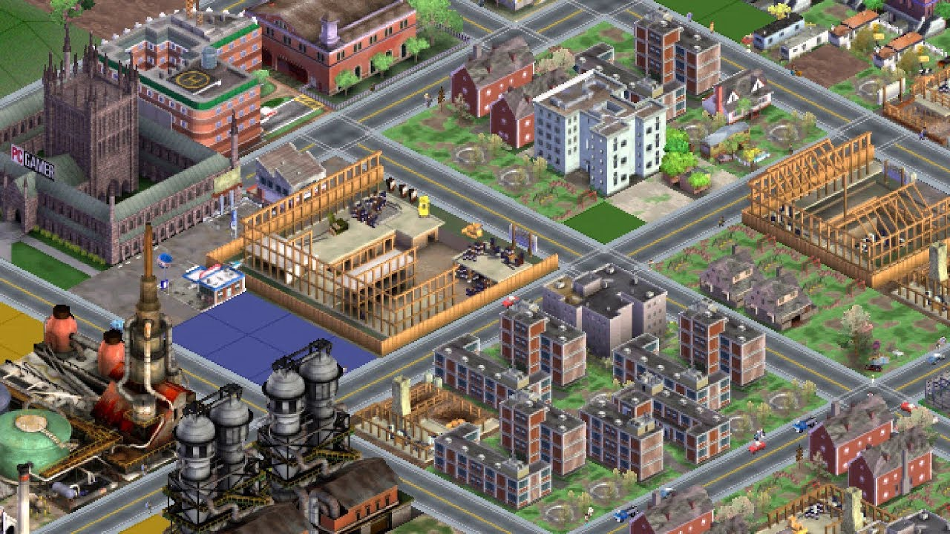

**SimCity 4**

Четвёртый градостроительный симулятор, вышедший 14 января 2003 года. Графика, как и в предыдущих сериях игр изометрическая.

Игра позволяет игрокам использовать [терраформирование](https://ru.wikipedia.org/wiki/%D0%A2%D0%B5%D1%80%D1%80%D0%B0%D1%84%D0%BE%D1%80%D0%BC%D0%B8%D1%80%D0%BE%D0%B2%D0%B0%D0%BD%D0%B8%D0%B5) для создания более удобной площадки для строительства или для создания красивого и уникального [ландшафта](https://ru.wikipedia.org/wiki/%D0%9B%D0%B0%D0%BD%D0%B4%D1%88%D0%B0%D1%84%D1%82). Игроки могут разделить участки земли [города](https://ru.wikipedia.org/wiki/%D0%93%D0%BE%D1%80%D0%BE%D0%B4) на особые зоны: [жилые](https://ru.wikipedia.org/wiki/%D0%A1%D0%B5%D0%BB%D0%B8%D1%82%D0%B5%D0%B1%D0%BD%D1%8B%D0%B5_%D0%B7%D0%B5%D0%BC%D0%BB%D0%B8), [коммерческие](https://ru.wikipedia.org/wiki/%D0%91%D0%B8%D0%B7%D0%BD%D0%B5%D1%81), [промышленные](https://ru.wikipedia.org/wiki/%D0%9F%D1%80%D0%BE%D0%BC%D1%8B%D1%88%D0%BB%D0%B5%D0%BD%D0%BD%D0%BE%D1%81%D1%82%D1%8C), а также создавать и поддерживать [социальное обеспечение](https://ru.wikipedia.org/wiki/%D0%A1%D0%BE%D1%86%D0%B8%D0%B0%D0%BB%D1%8C%D0%BD%D1%8B%D0%B5_%D1%83%D1%81%D0%BB%D1%83%D0%B3%D0%B8), [транспорт](https://ru.wikipedia.org/wiki/%D0%A2%D1%80%D0%B0%D0%BD%D1%81%D0%BF%D0%BE%D1%80%D1%82), [коммунальные услуги](https://ru.wikipedia.org/wiki/%D0%96%D0%B8%D0%BB%D0%B8%D1%89%D0%BD%D0%BE-%D0%BA%D0%BE%D0%BC%D0%BC%D1%83%D0%BD%D0%B0%D0%BB%D1%8C%D0%BD%D0%BE%D0%B5_%D1%85%D0%BE%D0%B7%D1%8F%D0%B9%D1%81%D1%82%D0%B2%D0%BE). Для того, чтобы город успешно развивался, игроки должны управлять [финансами](https://ru.wikipedia.org/wiki/%D0%A4%D0%B8%D0%BD%D0%B0%D0%BD%D1%81%D1%8B), следить за [окружающей средой](https://ru.wikipedia.org/wiki/%D0%9E%D0%BA%D1%80%D1%83%D0%B6%D0%B0%D1%8E%D1%89%D0%B0%D1%8F_%D1%81%D1%80%D0%B5%D0%B4%D0%B0), поддерживать необходимое [качество жизни](https://ru.wikipedia.org/wiki/%D0%9A%D0%B0%D1%87%D0%B5%D1%81%D1%82%D0%B2%D0%BE_%D0%B6%D0%B8%D0%B7%D0%BD%D0%B8) для его жителей. В *SimCity 4* появилась смена дня и ночи и другие спецэффекты, которых не было в предыдущих играх серии *SimCity*. Также есть внешние инструменты, позволяющие изменять здания.

*SimCity 4* хорошо оценили за то, что в игре используется 3D-движок и получила широкое признание, была удостоена нескольких наград и признана одной из хорошо продаваемых игр для [PC](https://ru.wikipedia.org/wiki/%D0%9F%D0%B5%D1%80%D1%81%D0%BE%D0%BD%D0%B0%D0%BB%D1%8C%D0%BD%D1%8B%D0%B9_%D0%BA%D0%BE%D0%BC%D0%BF%D1%8C%D1%8E%D1%82%D0%B5%D1%80) в [2003 году](https://ru.wikipedia.org/wiki/2003_%D0%B3%D0%BE%D0%B4).[[22]](https://ru.wikipedia.org/wiki/SimCity_(%D1%81%D0%B5%D1%80%D0%B8%D1%8F_%D0%B8%D0%B3%D1%80)#cite_note-22) Несмотря на это в геймплее время от времени появлялись баги и ошибки, например невозможность связать шоссе или построить общественный транспорт. В версии игры для Mac присутствует гораздо больше багов, создающих постоянный риск вылета игры. 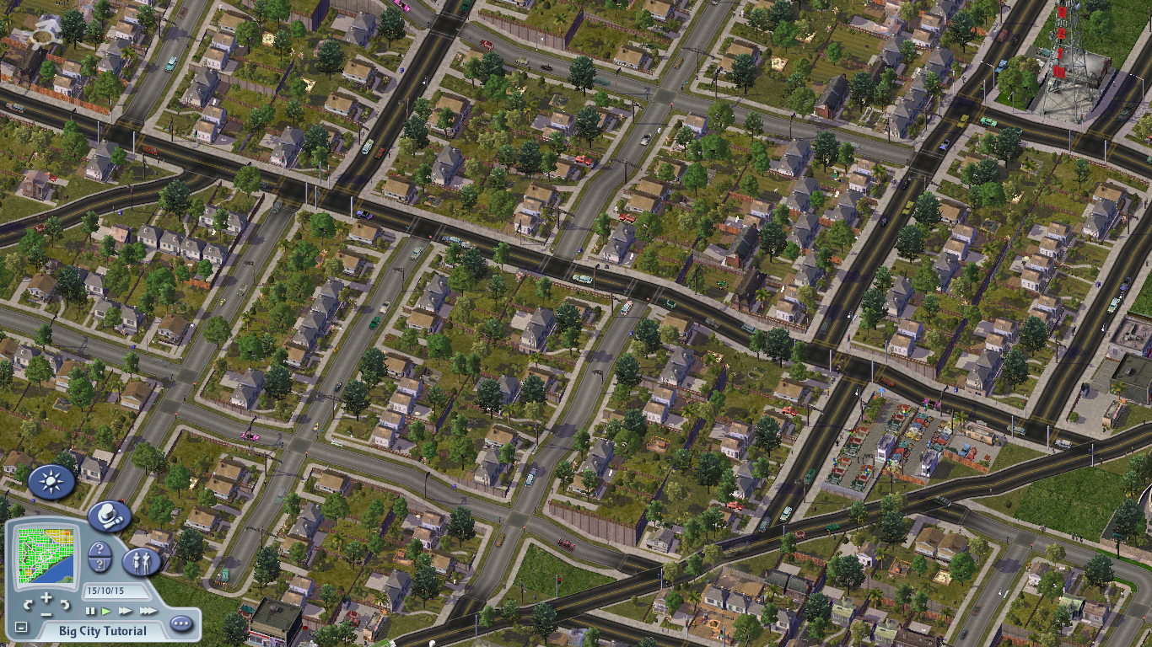

**SimCity Societies**

Пятая игра серии градостроительных симуляторов, хотя была разработана независимой компанией Tilted Mill Entertainment, поэтому данную игру можно условно относить к основной франшизе. Выход игры состоялся 13 ноября 2007.

В «SimCity Город с характером» предлагается тщательное планирование, а также имеется значительный простор для творчества. Данная игра отличается от предыдущих игр серии — в ней имеется возможность не только возвести город, но и сформировать в нём определённое «общественное устройство». Тип социума определяется различными видами социальной энергии, комбинируя которые игрок может создать уникальный город. В предыдущих [играх серии](https://ru.wikipedia.org/wiki/SimCity) основной акцент ставился на развитие городской инфраструктуры и возведение сооружений. В *SimCity Societies* главное — это создать жизнеспособное общество, которое будет отражать индивидуальный подход игрока к управлению городом. Тем не менее, планирование территории и управление ресурсами остаются важными элементами развития городской среды.

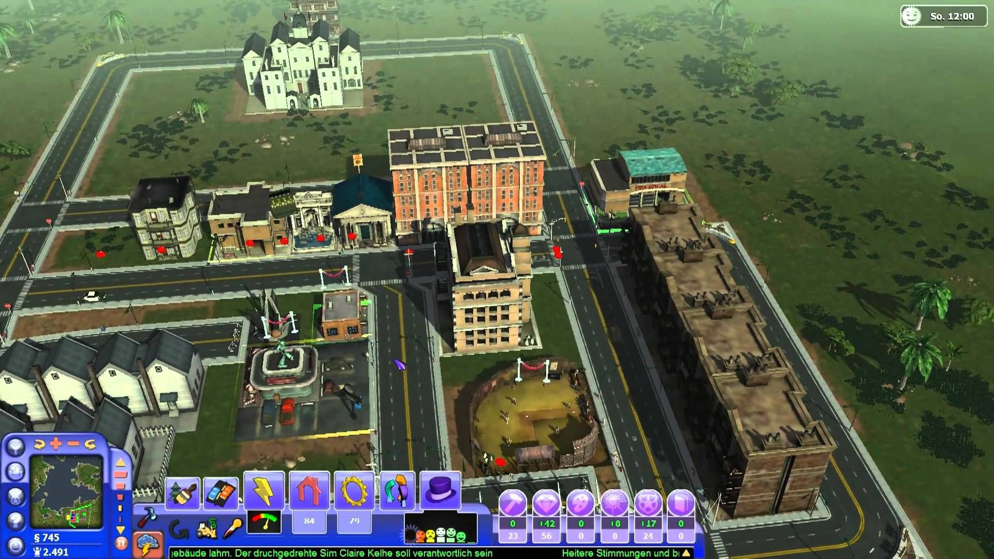

**SimCity**

Шестая игра серии SimCity, вышла 5 марта [2013](https://ru.wikipedia.org/wiki/2013_%D0%B3%D0%BE%D0%B4_%D0%B2_%D0%BA%D0%BE%D0%BC%D0%BF%D1%8C%D1%8E%D1%82%D0%B5%D1%80%D0%BD%D1%8B%D1%85_%D0%B8%D0%B3%D1%80%D0%B0%D1%85) года в [США](https://ru.wikipedia.org/wiki/%D0%A1%D0%A8%D0%90)[[23]](https://ru.wikipedia.org/wiki/SimCity_(%D1%81%D0%B5%D1%80%D0%B8%D1%8F_%D0%B8%D0%B3%D1%80)#cite_note-GSpylan-23) и 7 марта в России[[24]](https://ru.wikipedia.org/wiki/SimCity_(%D1%81%D0%B5%D1%80%D0%B8%D1%8F_%D0%B8%D0%B3%D1%80)#cite_note-russia-24).

Игра была разработана с применением движка Glassbox, где правилам симуляции подчиняются отдельные объекты.

Релиз сопровождался громким скандалом, связанным со встроенной системой защиты [DRM](https://ru.wikipedia.org/wiki/DRM_(%D1%81%D1%80%D0%B5%D0%B4%D1%81%D1%82%D0%B2%D0%B0_%D0%B7%D0%B0%D1%89%D0%B8%D1%82%D1%8B_%D0%B0%D0%B2%D1%82%D0%BE%D1%80%D1%81%D0%BA%D0%B8%D1%85_%D0%BF%D1%80%D0%B0%D0%B2)), требующей постоянного подключения к сети, однако сервера компании [EA Games](https://ru.wikipedia.org/wiki/EA_Games), которые она подготовила в малом количестве, не смогли справиться с потоком информации, что в результате не давало возможности многим игрокам играть в симулятор и по несколько часов ждать «своей очереди», чтобы подключиться к серверу и запустить игру[[25]](https://ru.wikipedia.org/wiki/SimCity_(%D1%81%D0%B5%D1%80%D0%B8%D1%8F_%D0%B8%D0%B3%D1%80)#cite_note-forbes-25). А если же игроку удавалось запустить симулятор, он сталкивался с многочисленными ошибками и внезапными вылетами из сети из-за ошибки сервера и впоследствии потерей сохранённых данных[[26]](https://ru.wikipedia.org/wiki/SimCity_(%D1%81%D0%B5%D1%80%D0%B8%D1%8F_%D0%B8%D0%B3%D1%80)#cite_note-TRQ-26). Это в свою очередь закончилось массовыми недовольствами, требованием части покупателей денежного возврата за «нерабочий продукт» и петицией в [Белый Дом](https://ru.wikipedia.org/wiki/%D0%91%D0%B5%D0%BB%D1%8B%D0%B9_%D0%94%D0%BE%D0%BC), требующей отменить DRM в *SimCity*[[27]](https://ru.wikipedia.org/wiki/SimCity_(%D1%81%D0%B5%D1%80%D0%B8%D1%8F_%D0%B8%D0%B3%D1%80)#cite_note-f1cd-27), так как компания объявила, что не собирается возвращать деньги за продукт[[28]](https://ru.wikipedia.org/wiki/SimCity_(%D1%81%D0%B5%D1%80%D0%B8%D1%8F_%D0%B8%D0%B3%D1%80)#cite_note-28). Однако разработчики быстро решили основные проблемы путём исправления ошибок обновлениями и подключением дополнительных серверов[[29]](https://ru.wikipedia.org/wiki/SimCity_(%D1%81%D0%B5%D1%80%D0%B8%D1%8F_%D0%B8%D0%B3%D1%80)#cite_note-games.siteua-29).

Несмотря на серверный скандал, игра быстро вошла в списки игр-бестселлеров, за полгода было продано 2 миллиона её копий[[30]](https://ru.wikipedia.org/wiki/SimCity_(%D1%81%D0%B5%D1%80%D0%B8%D1%8F_%D0%B8%D0%B3%D1%80)#cite_note-30).

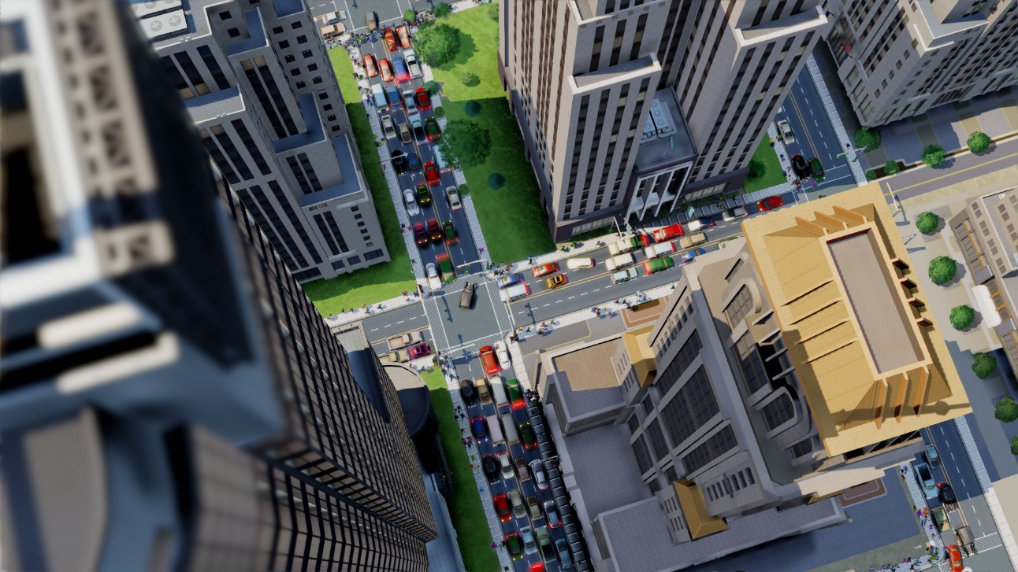

**SimCity BuildIt**

Седьмая игра серии SimCity, вышла в 2014 году для мобильных устройств под управлением [Android](https://ru.wikipedia.org/wiki/Android) и [IOS](https://ru.wikipedia.org/wiki/IOS).

Несмотря на это, SimCity BuildIt является самым первым градостроительным симулятором для мобильных устройств, выполненным полностью в трёхмерной графике, где игрок может поворачивать и масштабировать картинку. По словам разработчиков, игра унаследовала множество особенностей и дизайн компьютерной игры [SimCity](https://ru.wikipedia.org/wiki/SimCity_(2013)), но в то же время геймплей кардинально отличается и приспособлен для мобильных устройств. 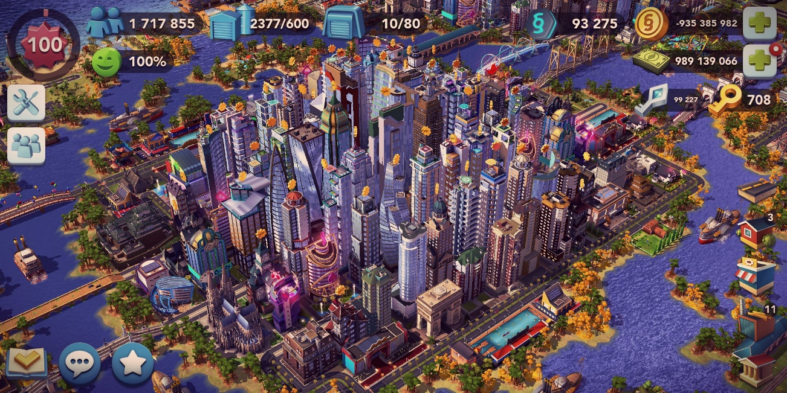

### Биологические симуляторы

**Evolution: The Game of Intelligent Life** — [компьютерная игра](https://ru.wikipedia.org/wiki/%D0%9A%D0%BE%D0%BC%D0%BF%D1%8C%D1%8E%D1%82%D0%B5%D1%80%D0%BD%D0%B0%D1%8F_%D0%B8%D0%B3%D1%80%D0%B0) в жанрах [стратегии](https://ru.wikipedia.org/wiki/%D0%A1%D1%82%D1%80%D0%B0%D1%82%D0%B5%D0%B3%D0%B8%D1%87%D0%B5%D1%81%D0%BA%D0%B0%D1%8F_%D0%B8%D0%B3%D1%80%D0%B0) [в реальном времени](https://ru.wikipedia.org/wiki/%D0%A1%D1%82%D1%80%D0%B0%D1%82%D0%B5%D0%B3%D0%B8%D1%8F_%D0%B2_%D1%80%D0%B5%D0%B0%D0%BB%D1%8C%D0%BD%D0%BE%D0%BC_%D0%B2%D1%80%D0%B5%D0%BC%D0%B5%D0%BD%D0%B8) и [симулятора бога](https://ru.wikipedia.org/wiki/%D0%A1%D0%B8%D0%BC%D1%83%D0%BB%D1%8F%D1%82%D0%BE%D1%80_%D0%B1%D0%BE%D0%B3%D0%B0), выпущенная [Crossover Technologies](https://ru.wikipedia.org/w/index.php?title=Crossover_Technologies&action=edit&redlink=1) и [Discovery Channel Multimedia](https://ru.wikipedia.org/w/index.php?title=Discovery_Channel_Multimedia&action=edit&redlink=1) в [1997 году](https://ru.wikipedia.org/wiki/1997_%D0%B3%D0%BE%D0%B4). Игрок управляет совокупностью [популяций](https://ru.wikipedia.org/wiki/%D0%9F%D0%BE%D0%BF%D1%83%D0%BB%D1%8F%D1%86%D0%B8%D1%8F) разных [видов](https://ru.wikipedia.org/wiki/%D0%92%D0%B8%D0%B4_(%D0%B1%D0%B8%D0%BE%D0%BB%D0%BE%D0%B3%D0%B8%D1%8F)) наземных [позвоночных](https://ru.wikipedia.org/wiki/%D0%9F%D0%BE%D0%B7%D0%B2%D0%BE%D0%BD%D0%BE%D1%87%D0%BD%D1%8B%D0%B5) на изменяющейся карте мира, а также их [эволюцией](https://ru.wikipedia.org/wiki/%D0%AD%D0%B2%D0%BE%D0%BB%D1%8E%D1%86%D0%B8%D1%8F), с целью поддержания наибольшей биомассы, видового разнообразия и возникновения более совершенных организмов, в том числе обладающих [разумом](https://ru.wikipedia.org/wiki/%D0%A0%D0%B0%D0%B7%D1%83%D0%BC).

Игра может проходить по нескольким сценариям.

* Полная игра начинается 360 млн лет назад и заканчивается через 30 млн лет после «нашей эры» (что в соответствии с масштабом игрового времени занимает 6 часов), или же в момент возникновения разума.
* [Палеозойский](https://ru.wikipedia.org/wiki/%D0%9F%D0%B0%D0%BB%D0%B5%D0%BE%D0%B7%D0%BE%D0%B9) сценарий отличается от других тем, что конец игры наступает не только по истечении времени и при развитии разума, но и при появлении первого [динозавра](https://ru.wikipedia.org/wiki/%D0%94%D0%B8%D0%BD%D0%BE%D0%B7%D0%B0%D0%B2%D1%80%D1%8B).
* [Мезозойский](https://ru.wikipedia.org/wiki/%D0%9C%D0%B5%D0%B7%D0%BE%D0%B7%D0%BE%D0%B9) сценарий.
* [Кайнозойский](https://ru.wikipedia.org/wiki/%D0%9A%D0%B0%D0%B9%D0%BD%D0%BE%D0%B7%D0%BE%D0%B9) сценарий.

Возможна как игра на случайно сгенерированной компьютером планете, так и на «Земле». Планета не пребывает неподвижной, континенты и границы природных зон постоянно перемещаются.

Участвовать в игре может от одного до шести игроков. В начале полного и палеозойского сценария каждому даётся одна популяция, относящаяся к одному из игровых видов (в реальности это различные таксономические единицы от [рода](https://ru.wikipedia.org/wiki/%D0%A0%D0%BE%D0%B4_(%D0%B1%D0%B8%D0%BE%D0%BB%D0%BE%D0%B3%D0%B8%D1%8F)) до [отряда](https://ru.wikipedia.org/wiki/%D0%9E%D1%82%D1%80%D1%8F%D0%B4_(%D0%B1%D0%B8%D0%BE%D0%BB%D0%BE%D0%B3%D0%B8%D1%8F))) первых наземных позвоночных, в начале мезозойского и кайнозойского — по одной популяции трёх видов, существовавших в начале соответствующего периода.

Каждый из 162 игровых видов может существовать лишь под контролем одного игрока, однако если он вымрет, то может быть развит вновь любым другим игроком. С этим связан один из аспектов стратегии игры — захват ключевых позиций на дереве эволюции и отрезание соперникам возможности развивать целые группы организмов.

Скорость эволюции зависит от степени процветания вида (численность, кормовые ресурсы). Игрок может принимать решение о направлении эволюции каждого вида в сторону адаптации к среде обитания (увеличивается количество корма, которое популяция может извлечь), к охоте или защите от конкретного вида, а также на возникновения нового вида из списка возможных потомков исходного.

В игре выделяется пять эпох:

* [Каменноугольный период](https://ru.wikipedia.org/wiki/%D0%9A%D0%B0%D0%BC%D0%B5%D0%BD%D0%BD%D0%BE%D1%83%D0%B3%D0%BE%D0%BB%D1%8C%D0%BD%D1%8B%D0%B9_%D0%BF%D0%B5%D1%80%D0%B8%D0%BE%D0%B4)
* [Пермский период](https://ru.wikipedia.org/wiki/%D0%9F%D0%B5%D1%80%D0%BC%D1%81%D0%BA%D0%B8%D0%B9_%D0%BF%D0%B5%D1%80%D0%B8%D0%BE%D0%B4)
* Ранний [мезозой](https://ru.wikipedia.org/wiki/%D0%9C%D0%B5%D0%B7%D0%BE%D0%B7%D0%BE%D0%B9) ([триас](https://ru.wikipedia.org/wiki/%D0%A2%D1%80%D0%B8%D0%B0%D1%81), [юрский период](https://ru.wikipedia.org/wiki/%D0%AE%D1%80%D1%81%D0%BA%D0%B8%D0%B9_%D0%BF%D0%B5%D1%80%D0%B8%D0%BE%D0%B4))
* [Меловой период](https://ru.wikipedia.org/wiki/%D0%9C%D0%B5%D0%BB%D0%BE%D0%B2%D0%BE%D0%B9_%D0%BF%D0%B5%D1%80%D0%B8%D0%BE%D0%B4)
* [Кайнозой](https://ru.wikipedia.org/wiki/%D0%9A%D0%B0%D0%B9%D0%BD%D0%BE%D0%B7%D0%BE%D0%B9) ([палеоген](https://ru.wikipedia.org/wiki/%D0%9F%D0%B0%D0%BB%D0%B5%D0%BE%D0%B3%D0%B5%D0%BD), [неоген](https://ru.wikipedia.org/wiki/%D0%9D%D0%B5%D0%BE%D0%B3%D0%B5%D0%BD) и время до конца игры за 30 млн лет в будущее)

Каждая из них характеризуется своим климатом, что оказывает влияние на животный мир. Также большинство видов имеет оптимальную для жизни эпоху, вне которой её популяции собирают пищу менее эффективно. Переход от одной эпохи к другой жёстко не фиксирован: начиная с определённого времени вероятность этого события начинает нарастать.

Масштаб игрового времени меняется. В палеозое это 2 млн лет в минуту, в мезозое 1 млн лет в минуту, в кайнозое — 500 тыс. лет в минуту.

В игре возможен ряд катастроф, среди которых падение [метеоритов](https://ru.wikipedia.org/wiki/%D0%9C%D0%B5%D1%82%D0%B5%D0%BE%D1%80%D0%B8%D1%82), столкновение с [кометой](https://ru.wikipedia.org/wiki/%D0%9A%D0%BE%D0%BC%D0%B5%D1%82%D0%B0), взрыв [сверхновой](https://ru.wikipedia.org/wiki/%D0%A1%D0%B2%D0%B5%D1%80%D1%85%D0%BD%D0%BE%D0%B2%D0%B0%D1%8F_%D0%B7%D0%B2%D0%B5%D0%B7%D0%B4%D0%B0), катастрофическое извержение [вулкана](https://ru.wikipedia.org/wiki/%D0%92%D1%83%D0%BB%D0%BA%D0%B0%D0%BD) и [землетрясение](https://ru.wikipedia.org/wiki/%D0%97%D0%B5%D0%BC%D0%BB%D0%B5%D1%82%D1%80%D1%8F%D1%81%D0%B5%D0%BD%D0%B8%D0%B5), период повышенного вулканизма, [ледниковый период](https://ru.wikipedia.org/wiki/%D0%9B%D0%B5%D0%B4%D0%BD%D0%B8%D0%BA%D0%BE%D0%B2%D1%8B%D0%B9_%D0%BF%D0%B5%D1%80%D0%B8%D0%BE%D0%B4). Все они приводят к локальной гибели популяций, вымиранию части видов и часто к смене эпохи. Возможны как режимы случайных катастроф, катастроф, происходящих в то же время что и на Земле, а также вызов катастрофы игроком.Победа присуждается тому игроку, который к моменту окончания игры набрал больше всего очков.

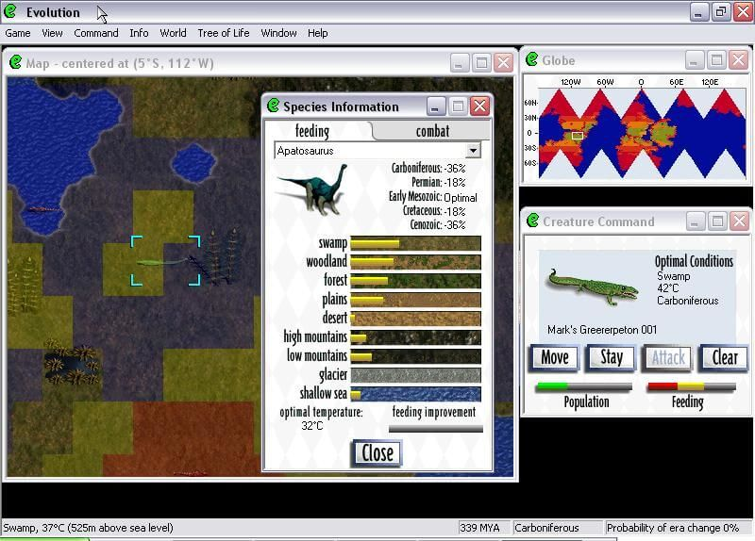

### Социальные симуляторы

**Second Life** — [трёхмерный](https://ru.wikipedia.org/wiki/%D0%A2%D1%80%D1%91%D1%85%D0%BC%D0%B5%D1%80%D0%BD%D0%B0%D1%8F_%D0%B3%D1%80%D0%B0%D1%84%D0%B8%D0%BA%D0%B0) [виртуальный мир](https://ru.wikipedia.org/wiki/%D0%92%D0%B8%D1%80%D1%82%D1%83%D0%B0%D0%BB%D1%8C%D0%BD%D1%8B%D0%B9_%D0%BC%D0%B8%D1%80) с элементами [социальной сети](https://ru.wikipedia.org/wiki/%D0%A1%D0%BE%D1%86%D0%B8%D0%B0%D0%BB%D1%8C%D0%BD%D0%B0%D1%8F_%D1%81%D0%B5%D1%82%D1%8C), который насчитывает свыше 1 млн активных [пользователей](https://ru.wikipedia.org/wiki/%D0%9C%D0%BD%D0%BE%D0%B3%D0%BE%D0%BF%D0%BE%D0%BB%D1%8C%D0%B7%D0%BE%D0%B2%D0%B0%D1%82%D0%B5%D0%BB%D1%8C%D1%81%D0%BA%D0%B0%D1%8F_%D0%BE%D0%BD%D0%BB%D0%B0%D0%B9%D0%BD-%D0%B8%D0%B3%D1%80%D0%B0). Проект был разработан и запущен в [2003 году](https://ru.wikipedia.org/wiki/2003_%D0%B3%D0%BE%D0%B4) компанией [Linden Lab](https://ru.wikipedia.org/w/index.php?title=Linden_Lab&action=edit&redlink=1), расположенной в [Сан-Франциско](https://ru.wikipedia.org/wiki/%D0%A1%D0%B0%D0%BD-%D0%A4%D1%80%D0%B0%D0%BD%D1%86%D0%B8%D1%81%D0%BA%D0%BE) и основанной [Филиппом Росдэйлом](https://ru.wikipedia.org/wiki/%D0%A0%D0%BE%D1%81%D0%B4%D1%8D%D0%B9%D0%BB,_%D0%A4%D0%B8%D0%BB%D0%B8%D0%BF%D0%BF), бывшим [CTO](https://ru.wikipedia.org/w/index.php?title=Chief_technical_officer&action=edit&redlink=1) [RealNetworks](https://ru.wikipedia.org/w/index.php?title=RealNetworks&action=edit&redlink=1).

Second Life — не столько игра в обычном понимании, сколько виртуальное пространство с определёнными свойствами. Здесь нет необходимости зарабатывать очки, «прокачивать» своего персонажа, нет присущих обычным играм заданных сюжетом заданий. Вместо этого владельцы аккаунтов получают возможность выбрать наиболее приемлемый для них способ виртуального существования — участие в сообществах по интересам, создание виртуальных товаров, строительство, создание виртуальных предметов искусства, общение в чате или голосом, путешествия по многочисленным примечательным местам виртуального мира.

В Second Life существуют созданные резидентами зоны для ролевых игр и виртуальных «боевых действий» — поединков или массовых схваток, как правило выдержанных в определённой концепции (самурайские бои, поединки в стиле американского Дикого Запада, фехтование на античном или средневековом европейском холодном оружии, футуристические боевые системы и так далее). Пользователи могут развлекаться различными сложными и мини-играми, взаимодействовать с окружением и свободно перемещаться по трехмерному миру. Имеются и серьёзные «ролевые миры», требующие большой вовлечённости (например, сегмент [Гор](https://ru.wikipedia.org/wiki/%D0%93%D0%BE%D1%80_(%D1%84%D0%B0%D0%BD%D1%82%D0%B0%D1%81%D1%82%D0%B8%D0%BA%D0%B0))).

SL-концепция в русскоязычной периодике впервые была обнародована медиа-идеологом [М. Леско](https://ru.wikipedia.org/wiki/%D0%9B%D0%B5%D1%81%D0%BA%D0%BE,_%D0%9C%D0%B0%D1%80%D0%B8%D0%BD%D0%B0) в [журнале «Профиль»](https://ru.wikipedia.org/wiki/%D0%9F%D1%80%D0%BE%D1%84%D0%B8%D0%BB%D1%8C_(%D0%B6%D1%83%D1%80%D0%BD%D0%B0%D0%BB))[[1]](https://ru.wikipedia.org/wiki/Second_Life#cite_note-1):

В Second Life есть возможность слушать музыку и смотреть видео, включая интернет-трансляцию радиостанций, просмотр фильмов и т. п.

В Second Life есть также [виртуальная валюта](https://ru.wikipedia.org/wiki/%D0%92%D0%B8%D1%80%D1%82%D1%83%D0%B0%D0%BB%D1%8C%D0%BD%D0%B0%D1%8F_%D0%B2%D0%B0%D0%BB%D1%8E%D1%82%D0%B0) под названием [Linden Dollar](https://ru.wikipedia.org/wiki/Linden_Dollar) (L$), которую можно получить, обменяв на настоящие деньги; предусмотрена также обратная конвертация, что создает возможность организации в Second Life вполне реальных бизнес-схем. Ввести деньги в SL можно с помощью кредитной карты, [PayPal](https://ru.wikipedia.org/wiki/PayPal), [Webmoney](https://ru.wikipedia.org/wiki/Webmoney) (можно также перевести деньги, создав виртуальную пластиковую карту в сервисе «[QIWI](https://ru.wikipedia.org/wiki/QIWI)»). Средний коэффициент обмена колеблется от 250 до 300 игровых долларов за 1 реальный. Деньги нужны для покупки и продажи виртуальных товаров, в том числе виртуальной земли. В октябре 2012 года [Европейский Центральный Банк](https://ru.wikipedia.org/wiki/%D0%95%D0%B2%D1%80%D0%BE%D0%BF%D0%B5%D0%B9%D1%81%D0%BA%D0%B8%D0%B9_%D0%A6%D0%B5%D0%BD%D1%82%D1%80%D0%B0%D0%BB%D1%8C%D0%BD%D1%8B%D0%B9_%D0%91%D0%B0%D0%BD%D0%BA) опубликовал результаты исследования виртуальных валют, среди который была и денежная система Second Life[[2]](https://ru.wikipedia.org/wiki/Second_Life#cite_note-2).

Технически «Мир» Second Life обслуживает крупный массив [серверов](https://ru.wikipedia.org/wiki/%D0%A1%D0%B5%D1%80%D0%B2%D0%B5%D1%80_(%D0%B0%D0%BF%D0%BF%D0%B0%D1%80%D0%B0%D1%82%D0%BD%D0%BE%D0%B5_%D0%BE%D0%B1%D0%B5%D1%81%D0%BF%D0%B5%D1%87%D0%B5%D0%BD%D0%B8%D0%B5)), которые принадлежат Linden Lab. Этот массив серверов известен как «the grid» — «сетка».

Число зарегистрированных [аккаунтов](https://ru.wikipedia.org/wiki/%D0%90%D0%BA%D0%BA%D0%B0%D1%83%D0%BD%D1%82) по состоянию на 2008 год достигло 15 миллионов, в 2010 году — 21,3 миллиона, но примерно 10 % из этих аккаунтов ни разу не входили в игру, а само количество аккаунтов продолжает расти — ежедневно регистрируются 12-15 тысяч новых. Одновременно в мире Second Life находятся в среднем около 40-80 тысяч резидентов (пиковое значение — свыше 90 тыс.). За период 60 дней — около 1,2 млн уникальных пользователей. 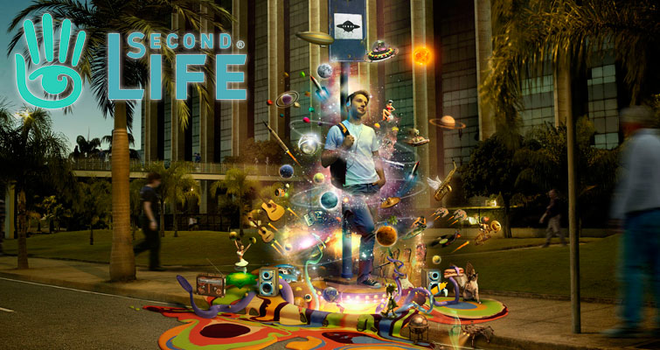

Симулятор выживания

***This War of Mine*** (с [англ.](https://ru.wikipedia.org/wiki/%D0%90%D0%BD%D0%B3%D0%BB%D0%B8%D0%B9%D1%81%D0%BA%D0%B8%D0%B9_%D1%8F%D0%B7%D1%8B%D0%BA) — «Эта война — моя») — кроссплатформенная [компьютерная игра](https://ru.wikipedia.org/wiki/%D0%9A%D0%BE%D0%BC%D0%BF%D1%8C%D1%8E%D1%82%D0%B5%D1%80%D0%BD%D0%B0%D1%8F_%D0%B8%D0%B3%D1%80%D0%B0) в жанре [сайдскроллерного](https://ru.wikipedia.org/wiki/%D0%A1%D0%B0%D0%B9%D0%B4-%D1%81%D0%BA%D1%80%D0%BE%D0%BB%D0%BB%D0%B5%D1%80) [симулятора выживания](https://ru.wikipedia.org/wiki/%D0%A1%D0%B8%D0%BC%D1%83%D0%BB%D1%8F%D1%82%D0%BE%D1%80_%D0%B2%D1%8B%D0%B6%D0%B8%D0%B2%D0%B0%D0%BD%D0%B8%D1%8F), разработанная польской студией [11 bit studios](https://ru.wikipedia.org/wiki/11_bit_studios). Персонажи игры — мирные граждане, пытающиеся выжить в городе, охваченном [гражданской войной](https://ru.wikipedia.org/wiki/%D0%93%D1%80%D0%B0%D0%B6%D0%B4%D0%B0%D0%BD%D1%81%D0%BA%D0%B0%D1%8F_%D0%B2%D0%BE%D0%B9%D0%BD%D0%B0)[[6]](https://ru.wikipedia.org/wiki/This_War_of_Mine#cite_note-6). Разработчики взяли за основу события [осады Сараева](https://ru.wikipedia.org/wiki/%D0%9E%D1%81%D0%B0%D0%B4%D0%B0_%D0%A1%D0%B0%D1%80%D0%B0%D0%B5%D0%B2%D0%B0)[[7]](https://ru.wikipedia.org/wiki/This_War_of_Mine#cite_note-launch_trailer-7), однако подчёркивают, что стремились показать события, которые могут произойти в любом городе[[8]](https://ru.wikipedia.org/wiki/This_War_of_Mine#cite_note-8).

При разработке игры разработчики ставили своей целью показать реальную картину и продемонстрировать, что война — это на самом деле ад[[9]](https://ru.wikipedia.org/wiki/This_War_of_Mine#cite_note-dev-9). В *This War of Mine* игрок управляет группой гражданских лиц в осаждённом городе. Главной целью игры является пережить войну. Игровой процесс разделён на две основные фазы — дневную и ночную. Днём игрок занимается обустройством своего убежища, производством необходимых средств, в том числе — инструментов и оружия из имеющихся материалов, и взаимодействует со второстепенными персонажами — соседями, которые время от времени обращаются за помощью или же предлагают свою помощь. С наступлением ночи игрок занимается поиском добычи, отправляя одного из своих персонажей на вылазку в ближайшие от убежища локации. Основные проблемы, с которыми сталкивается игрок: нехватка провизии, дефицит медикаментов, а также холод и вооружённые [мародёры](https://ru.wikipedia.org/wiki/%D0%9C%D0%B0%D1%80%D0%BE%D0%B4%D1%91%D1%80%D1%81%D1%82%D0%B2%D0%BE). Действие игры может происходить как летом, так и зимой. В холодное время года менее значимой становится проблема добычи воды — можно набирать на улице снег и растапливать его, но становится актуальной проблема холода — чтобы персонажи не заболевали, необходимо постоянно отапливать убежище, тратя при этом дрова. Игроку придётся принимать сложные моральные решения, от которых зависит эмоциональное состояние персонажей и их дальнейшая судьба, например — приказать персонажу обворовать или даже ограбить и убить мирного жителя, чтобы спасти от голодной смерти других членов группы.

События игры генерируются случайно — в разных прохождениях всё может сильно отличаться. Например, если в первом прохождении один персонаж обращался к группе игрока за помощью, то во втором он может быть настроен к ней агрессивно и не пускать в свой дом. Длительность блокады города составляет от 20-ти до 80-ти дней.

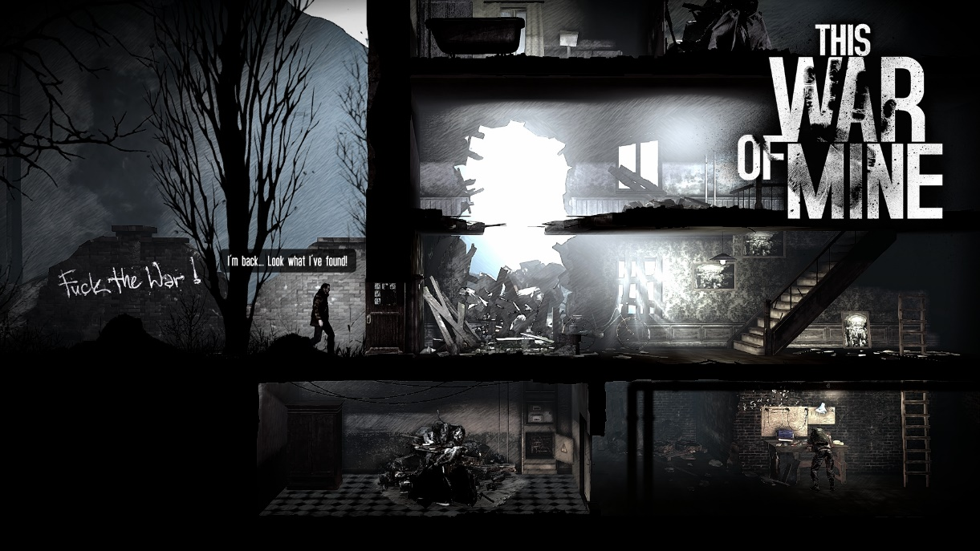

**Игра «Президент»**

Техническое задание

1. ВВЕДЕНИЕ

## Наименование продукта

Игра “Президент”.

## Краткая характеристика области применения

Программа ориентирована на широкий круг пользователей и преследует развлекательно-образовательные цели.

1. ОСНОВАНИЕ ДЛЯ РАЗРАБОТКИ

## Документ, на основании которого ведется разработка

Индивидуальное задание

1. НАЗНАЧЕНИЕ РАЗРАБОТКИ

Получить опыт в создании приложения в связи с прохождением практики в ВУЗе.

Данный проект является игрой, вследствие чего предусматривается одна категория пользователей - игроки. В процессе работы приложения пользователь является непосредственным участник игрового процесса и оказывает непосредственное влияние на него.

Игра ориентирована на широкий возрастной диапазон пользователей и может также помочь расслабиться и отдохнуть с удовольствием и пользой.

1. ТРЕБОВАНИЯ К ПРОГРАММНОМУ ПРОДУКТУ

## Требования к функциональным характеристикам

### Программа должна корректно интерпретировать и соблюдать следующие основные правила игры:

* Предоставляется главный вопрос, определяющий дальнейшие действия
* Предоставляется 4 варианта выбора действия, отвечающие на главный вопрос
* Есть 2 счетчика: рейтинг и бюджет
* В зависимости от выбора игроку, в счетчики или прибавляются или убывают значения
* После выбора действия главный вопрос меняется и предоставляются новые 4 варианта выбора действия
* Имеется ограниченное число главных вопросов
* Будет выведен конечный результат по значению заработанных очков

### Должен существовать список игроков, набравших наибольшее количество очков на момент окончания игры.

### Управление должно осуществляться выбором соответствующих ячеек на поле манипулятором «мышь».

## Требования к составу и параметрам технических средств

Для функционирования программы необходим персональный компьютер со следующими минимальными требованиями к составу и параметрам технических средств:

* Минимальные системные требования:
* – ОС (операционная система): Windows XP/Vista/7/8;
* – Процессор: Intel Core 2 Duo @ 3.0 Ghz / AMD Athlon 64 X2 6000+;
* – Оперативная память: 1 Gb;
* – Жесткий диск: 10 Gb свободно;
* – Видео память: 512 Mb;
* – Видео карта: nVidia GeForce 9800 / AMD Radeon HD 4870;
* – Звуковая карта: Совместимая с DirectX;
* – DirectX 9.0c;
* – Клавиатура, Мышь.

## Требования к информационной и программной совместимости

Программа должна функционировать под управлением ОС семейства Windows следующих версий: Windows XP, Vista, 7, 8. Также требуется установленный DirectX 9.0c или более поздней версии.

Язык пользовательского интерфейса программы — русский.

1. ТЕХНИКО-ЭКОНОМИЧЕСКИЕ ПОКАЗАТЕЛИ

Планируется распространять программу как свободный продукт

1. ПОРЯДОК КОНТРОЛЯ И ПРИЕМКИ

Приемка должна осуществляться в соответствии с документом «Техническое задание».

Прототип проекта

## Прототипирование - Это создание интерактивного прототипа будущего приложения или сервиса. В его основу ложится информация о предметной области проекта и специфике бизнеса, собранная нашими специалистами. Прототип сайта или приложения представляет собой набор экранов, который выглядит почти как готовое приложение или сайт. На нём видно расположение элементов, по ссылкам можно кликать, на кнопки можно нажимать. Это даст вам ясное понимание того, как будет устроен будущий продукт, какие возможности стоит добавить, а от каких отказаться.

### Зачем это нужно

Вы сможете показать прототип потенциальным пользователям и сэкономить время и деньги, проверив бизнес-идею проекта до начала разработки. Прототип поможет точно оценить разработку, поэтому вам не придётся переживать, что цена изменится в ходе работы.

**Описание целевой аудитории**

Дизайнеры погружаются в среду будущих пользователей и описывают типичных представителей целевой аудитории, или ключевых персон, их болей и страхов. Это помогает представить и устранить препятствия перед использованием сервиса.

Мы используем четыре метода:

* коридорный метод. Проблема обсуждается с ближайшими знакомыми и коллегами. Это самый простой и доступный, но самый ненадёжный метод;
* разговор с вами. Кому как не вам знать свою аудиторию, особенно если у вас уже есть действующий бизнес;
* полевые исследования. Если продукт для России, мы идём общаться с людьми. Если продукт для зарубежья, а пообщаться с ЦА нет возможности, то мы идём в интернет, читать форумы и блоги;
* проблемное интервью. Его задача — выяснить, действительно ли решаемая приложением проблема волнует пользователя, на какие действия он готов ради разрешения этой проблемы и как он решает её сейчас.

Пример: описать целевую аудиторию благотворительного сервиса. Гипотетически им могут пользоваться:

* бизнесмен. Его доход выше среднего, траты на благотворительность регулярны, он не хочет привлекать к этому внимание окружающих;
* эмпат. Он делает пожертвование внезапно, сочувствуя чьей-то беде, и, вероятно, захочет привлечь к ней внимание остальных;
* участник благотворительной программы. Он получает помощь благодаря пожертвованиям;
* родственник участника. Он захочет следить за ходом благотворительной кампании и привлекать к ней людей.

У всех этих персон разная мотивация для использования сервиса и, возможно, разные страхи. Чем больше таких персон, тем больше мотивов и страхов команда сможет выявить на этапе проектирования, и тем более дружелюбный интерфейс в итоге спроектирует дизайнер.

**Построение пользовательских сценариев**

Пользовательские сценарии — это цепочки шагов, которые делают пользователи на пути к целевому действию. Они нужны для того, чтобы увидеть важные и проблемные места интерфейса.

Пользовательские сценарии продумывают дизайнеры. Они задают несколько ключевых целей — предполагают, что пользователи могут делать с помощью сервиса (например, забронировать номер в отеле). Все шаги пользователя, которые ему теоретически нужно сделать для достижения этой цели, записываются.

После того, как цели разложены на такие сценарии, дизайнеры видят наиболее частые действия и представляют возможные проблемы. Это даёт понимание того, какие функции нужно будет упростить на следующих этапах.

Сценарии имеют вид карты экранов.

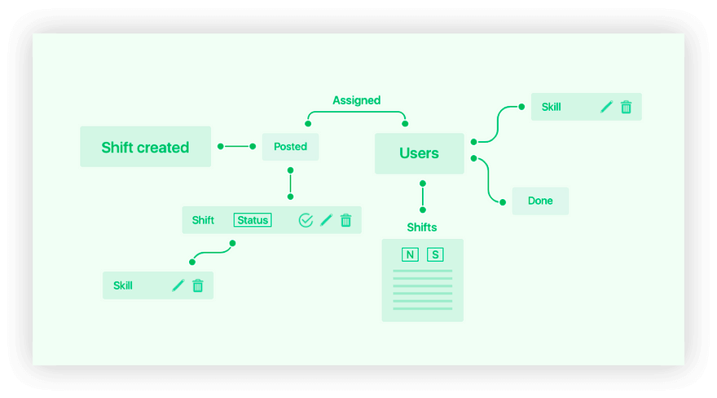

Это пользовательский сценарий в Yodel — приложении для подбора исполнителя задачи из числа постоянного персонала сети быстрого питания. Менеджер создаёт задачу (Shift created) и объявляет конкурс среди исполнителей (Users). Способности исполнителя (Skills) должны соответствовать тем, которые предъявляются в описании к задаче.

Прототип проекта

1. Домашняя страница сайта

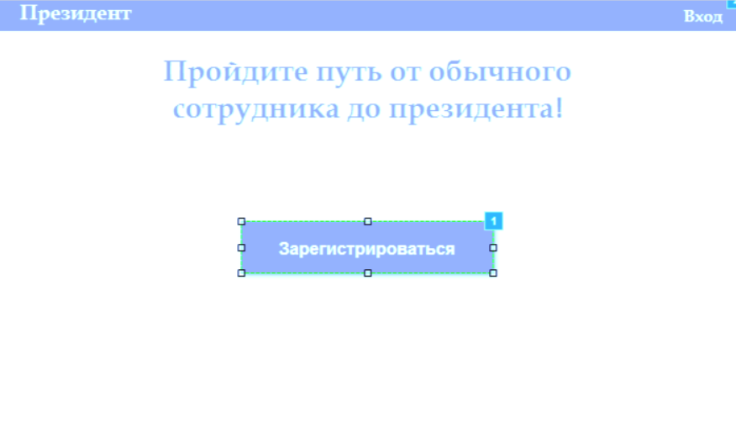

1. Тест

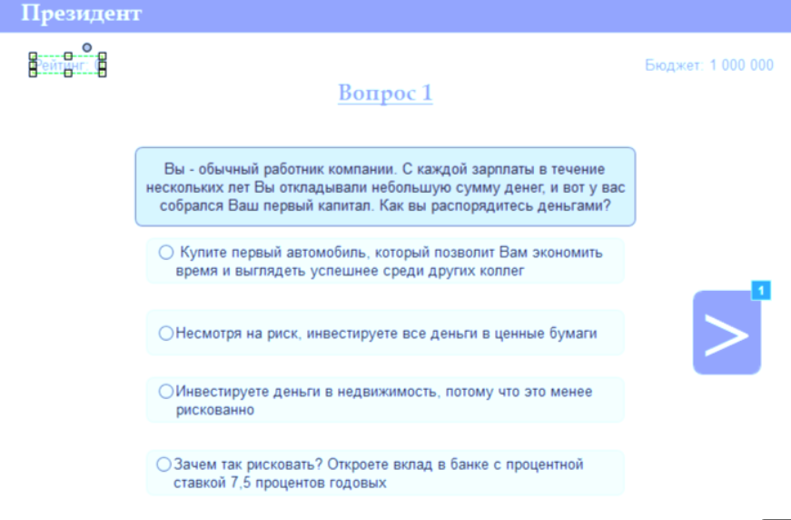

1. Конец игры.

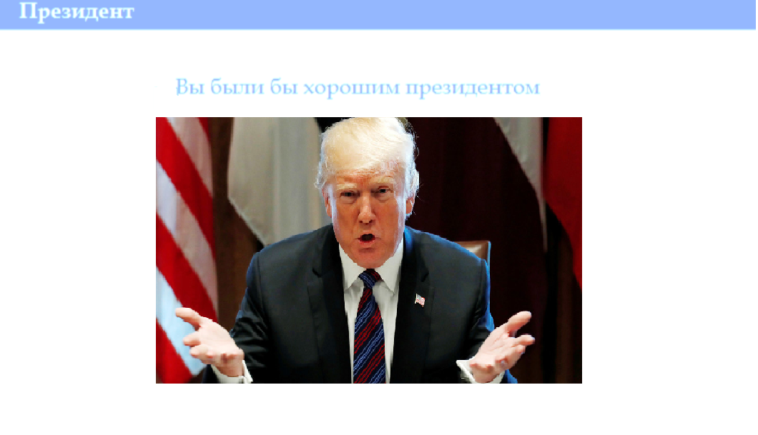

Laravel — бесплатный веб-фреймворк с открытым кодом, предназначенный для разработки с использованием архитектурной модели MVC (англ. Model View Controller — модель-представление-контроллер). Laravel выпущен под лицензией MIT.

История

Laravel был создан Taylor Otwell как более функциональная альтернатива CodeIgniter, который не предусматривал различные дополнительные функции. Первый бета-релиз Laravel стал доступен 9 июня 2011 года, а Laravel 1 вышел в этом же месяце. Laravel 1 включает в себя встроенную поддержку для аутентификации, локализации, модели, представления, сессий, маршрутизации и других механизмов.

Laravel 2 был выпущен в сентябре 2011 года. Основные новые функции включают в себя поддержку контроллеров, которые сделали фреймворк полностью MVC-совместимым, встроенную поддержку для инверсии управления и систему шаблонов Blade.

Laravel 3 был выпущен в феврале 2012 года с набором новых функций, включая интерфейс командной строки (CLI) под именем "Artisan", встроенную поддержку нескольких систем управления базами данных, миграции баз данных в виде контроля версий, обработку событий. Выпуск Laravel 3 получил значительное увеличение числа пользователей, что повлияло на его популярность.

Laravel 4 был выпущен в мае 2013 года. Были произведены существенные изменения структуры Laravel, перенося ее макет в набор отдельных пакетов, распространяемых через Composer. Такая компоновка улучшила расширяемость Laravel 4, которая сочеталась с официальным регулярным расписанием релиза, охватывающим шесть месяцев между небольшими выпусками. Другие новые функции в выпуске Laravel 4 включают в себя выгрузка таблиц базы данных для первоначальной популяции, поддержку очередей сообщений, встроенную поддержку отправки различных типов электронной почты и поддержку "мягкого" удаления записей базы данных.

Laravel 5 был выпущен в феврале 2015 года в результате внутренних изменений, которые закончились перенумерацией релиза Laravel 4.3 в будущем. Новые возможности в выпуске Laravel 5 включают поддержку планирования периодически выполняемых задач через пакет Scheduler, слой абстракции Flysystem, который позволяет использовать удаленное хранилище так же, как и локальные файловые системы, улучшенную обработку активов пакета через Elixir и упрощенная аутентификация с внешней стороны через дополнительный пакет Socialite. Laravel 5 также представил новую внутреннюю структуру дерева каталогов для разработанных приложений.

Laravel 5.1, выпущенный в июне 2015 года. Является первым выпуском Laravel для долгосрочной поддержки (LTS) с запланированной возможностью исправления ошибок в течение трех лет и исправлений безопасности в течение трех лет.

Laravel 5.3, выпущенный 23 августа 2016 года. Новые функции в 5.3 сосредоточены на улучшении скорости разработки, добавив дополнительные усовершенствования для отдельных задач.

Laravel 5.4, выпущенный 24 января 2017 года. В этом выпуске есть много новых функций, таких как Laravel Dusk, Laravel Mix, Blade Components и Slots, Markdown Emails, автоматические фасады, улучшения маршрута.

Laravel 5.5, выпущенный 30 августа 2017 года. Возвращен пакет Whoops для отладки ошибок. Из нововведений, метод обработки запроса, новые директивы для шаблонизатора Blade, новая команда для миграции баз данных - migrate:fresh .

Возможности

Ключевые особенности, лежащие в основе архитектуры Laravel:

Пакеты (англ. packages) — позволяют создавать и подключать модули в формате Composer к приложению на Laravel. Многие дополнительные возможности уже доступны в виде таких модулей.

Eloquent ORM — реализация шаблона проектирования ActiveRecord на PHP. Позволяет строго определить отношения между объектами базы данных. Стандартный для Laravel построитель запросов Fluent поддерживается ядром Eloquent.

Логика приложения — часть разрабатываемого приложения, объявленная либо при помощи контроллеров, либо маршрутов (функций-замыканий). Синтаксис объявлений похож на синтаксис, используемый в каркасе Sinatra.

Обратная маршрутизация связывает между собой генерируемые приложением ссылки и маршруты, позволяя изменять последние с автоматическим обновлением связанных ссылок. При создании ссылок с помощью именованных маршрутов Laravel автоматически генерирует конечные URL.

REST-контроллеры — дополнительный слой для разделения логики обработки GET- и POST-запросов HTTP.

Автозагрузка классов — механизм автоматической загрузки классов PHP без необходимости подключать файлы их определений в include. Загрузка по требованию предотвращает загрузку ненужных компонентов; загружаются только те из них, которые действительно используются.

Составители представлений (англ. view composers) — блоки кода, которые выполняются при генерации представления (шаблона).

Инверсия управления (англ. Inversion of Control) — позволяет получать экземпляры объектов по принципу обратного управления. Также может использоваться для создания и получения объектов-одиночек (англ. singleton).

Миграции — система управления версиями для баз данных. Позволяет связывать изменения в коде приложения с изменениями, которые требуется внести в структуру БД, что упрощает развёртывание и обновление приложения.

Модульное тестирование (юнит-тесты) — играет очень большую роль в Laravel, который сам по себе содержит большое число тестов для предотвращения регрессий (ошибок вследствие обновления кода или исправления других ошибок).

Страничный вывод (англ. pagination) — упрощает генерацию страниц, заменяя различные способы решения этой задачи единым механизмом, встроенным в Laravel.

**Установка Laragon**

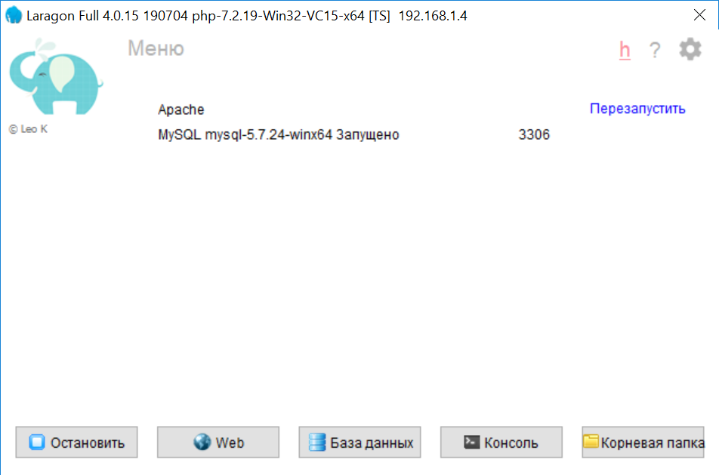

**Lavarel. Создание проекта**

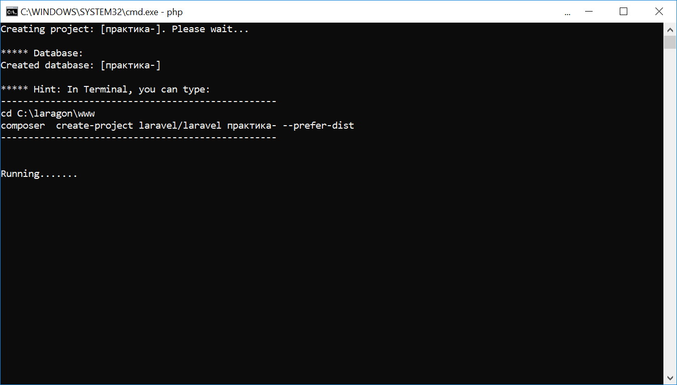

**Лаварел. Браузер.**

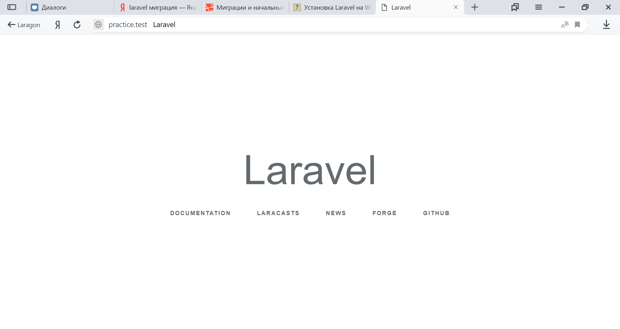

Создание таблиц миграции

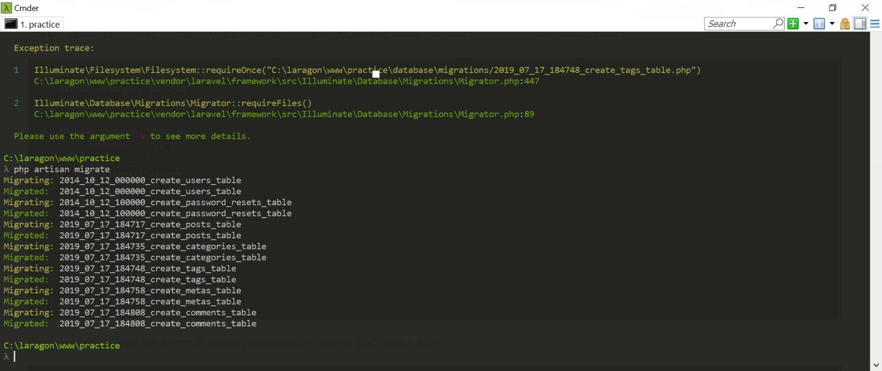

Заявна на участие в конкурсе “УМНИК”